MI INSTRUMENTO MUSICAL.

Metalófono. es un instrumento musical compuesto de una serie de láminas o tubos de metal, cada uno afinada a una nota musical. Es un instrumento musical de Percusión.
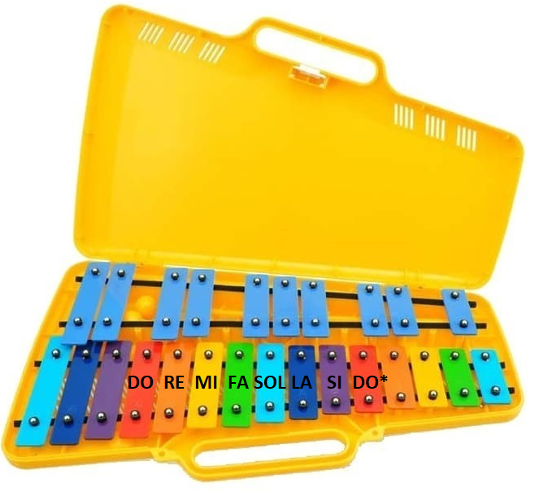

METALOFONO

ESCALA MUSICAL
La escala musical se compone de 7 notas, en donde se repite la primera.
La escala musical se escribe en el pentagrama junto a la Clave de Sol

¡Vamos a tocar la escala musical en nuestro instrumento!
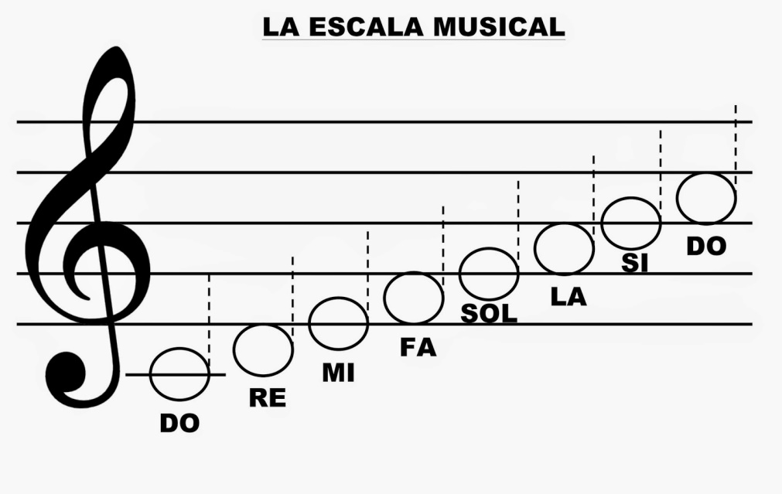

Una vez que hayas logrado tocar la escala musical en tu instrumento, ya puedes tocar tu primera canción.

ESTRELLITA

DO – DO – SOL – SOL – LA – LA – SOL - -
FA – FA – MI – MI – RE – RE – DO - -
SOL – SOL – FA – FA – MI – MI – RE - -
SOL – SOL – FA – FA – MI – MI – RE - -
DO – DO – SOL – SOL – LA – LA – SOL - -
FA – FA – MI – MI – RE – RE – DO - -

